Prime OS Report

1. Định nghĩa ngắn
Prime OS là operating system cho toàn bộ commerce ecosystem, kết nối demand, customer và e-commerce operations trong một hệ thống thống nhất để giúp doanh nghiệp bán hàng hiệu quả.

1.1 Prime OS — Là gì / Không là gì
Category | Prime OS là | Prime OS không là
Bản chất hệ thống | Hệ điều hành cho toàn bộ commerce ecosystem | Một dashboard tổng hợp đơn thuần
Phạm vi kết nối | Nơi kết nối demand, customer và e-commerce operations | Một OMS hoặc CRM đứng riêng lẻ
Cấu trúc sản phẩm | Một hệ thống thống nhất, có logic xuyên suốt | Một bộ tool ghép rời thiếu logic thống nhất
Giá trị cốt lõi | Giúp bán hàng tốt hơn, vận hành gọn hơn, ra quyết định tốt hơn | Một lớp AI tách khỏi dữ liệu và vận hành thực tế

2. Các thành phần chức năng của Prime Os:

Kiến trúc Prime OS được quy hoạch theo 3 lớp:
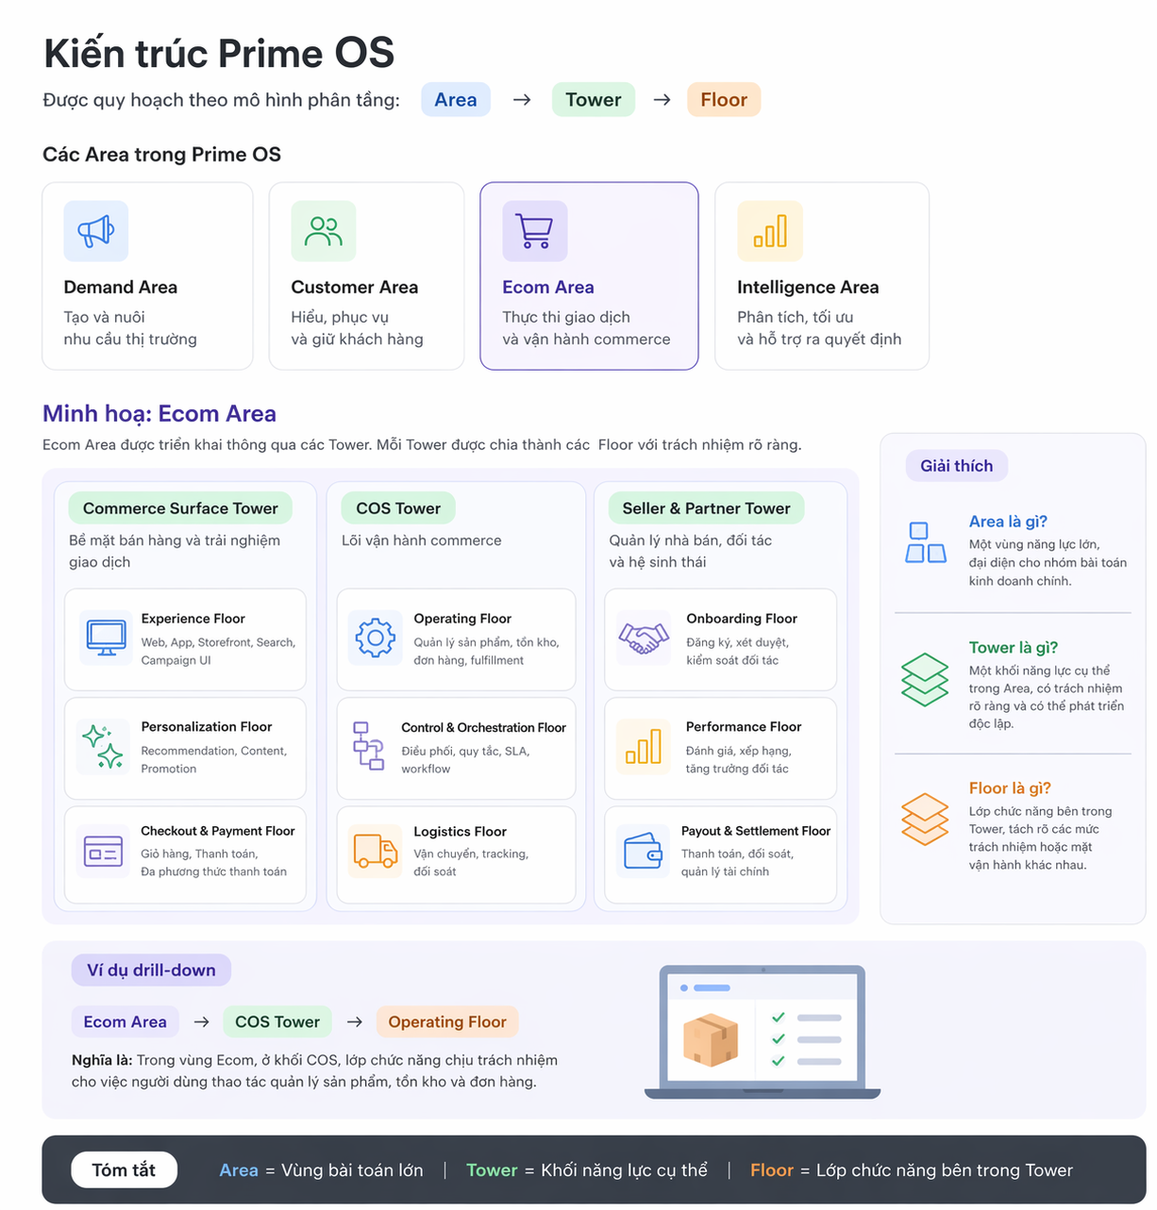
Area: là một vùng năng lực lớn của hệ thống, đại diện cho một nhóm bài toán kinh doanh chính. ( cũng có thể hiểu Area là tập hợp sản phẩm đại diện cho một bài toán kinh doanh)
Tower: là một khối năng lực cụ thể nằm trong một Area, chịu trách nhiệm cho một phần chức năng rõ ràng của hệ thống. (Có thể 1 tower cũng là một product độc lập nằm trong hệ sinh thái Prime OS)
Floor: là lớp chức năng bên trong một Tower, dùng để tách rõ các mức trách nhiệm hoặc các mặt vận hành khác nhau của cùng một tower.

2.1 Demand Area
Chú thích: Khu vực tạo nhu cầu và kéo traffic vào hệ sinh thái.

Towers
- Acquisition Tower — Theo dõi nguồn vào như KOL, affiliate, social, ads.
- Campaign Tower — Tổ chức và vận hành campaign theo mục tiêu cụ thể.
- Content & Social Tower — Quản lý nội dung và kết nối social với commerce.
- Lead Capture Tower — Thu thập inquiry, RFQ, sample request và lead.
- Retargeting Trigger Tower — Kích hoạt các luồng nhắc mua lại, win-back, follow-up.

2.2 Customer Area
Chú thích: Khu vực hiểu khách hàng, phục vụ khách hàng và giữ khách hàng. ( định nghĩa cực kì ngắn gọn là CRM Compact)

Towers
- Customer Context Tower — Lưu hồ sơ, identity, timeline và trạng thái khách hàng.
- CRM Lite Tower — Quản lý ghi chú, lifecycle, segment cơ bản và follow-up.
- Communication Tower — Điều phối thông báo, phản hồi và các tương tác với khách hàng.
- Service Tower — Xử lý ticket, khiếu nại, đổi trả và hỗ trợ sau bán.
- Loyalty & Retention Tower — Hỗ trợ loyalty, repeat purchase và giữ chân khách hàng.
- B2B Account Context Tower — Quản lý buyer doanh nghiệp, điều khoản và lịch sử RFQ/quote.

2.3 Ecom Area
Chú thích: Khu vực thực thi giao dịch và vận hành commerce.

Towers
- Commerce Surface Tower — Các bề mặt bán hàng như Web, EC, POS, pricing, checkout, RFQ.
- COS Tower — Lõi vận hành commerce, nơi người dùng thao tác và hệ thống điều phối nghiệp vụ.

2.4 Intelligence Area
Chú thích: Khu vực phân tích, giải thích, dự báo và hỗ trợ ra quyết định (bản chất sẽ được lòng ghép vào trong 4 area còn lại để làm cố vấn ra quyết định của nhà bán hàng)

Towers
- Analytics Tower — Phân tích hiệu suất sales, order, inventory, fulfillment, customer.
- Attribution Tower — Gắn nguồn traffic/campaign với đơn hàng và kết quả kinh doanh.
- Forecasting & Optimization Tower — Dự báo nhu cầu, tồn kho và đề xuất tối ưu.
- AI Operator Tower — Hỗ trợ giải thích, gợi ý và điều hướng thao tác cho người dùng.
- Social Listening & VOC Tower — Lắng nghe tín hiệu thị trường, review và tiếng nói khách hàng.
- Automation & Alerts Tower — Cảnh báo và kích hoạt tự động các tình huống vận hành.

Chi tiết các tính năng của toàn hệ thống Prime OS
PRIME OS
├─ DEMAND AREA
│ ├─ Acquisition Tower
│ │ ├─ Source Connector Floor
│ │ │ └─ KOL / Affiliate / Social / Ads source intake
│ │ ├─ Tracking Floor
│ │ │ └─ UTM / referrer / campaign tag / traffic identity
│ │ ├─ Audience Signal Floor
│ │ │ └─ click / visit / engagement / source quality signal
│ │ ├─ Performance Monitoring Floor
│ │ │ └─ CPC / CTR / lead rate / source efficiency
│ │ └─ Budget Control Floor
│ │ └─ budget pacing / channel efficiency / spend guardrail
├─ Campaign Tower
│ │ ├─ Campaign Planning Floor
│ │ │ └─ objective / market / segment / duration / owner
│ │ ├─ Offer & Targeting Floor
│ │ │ └─ audience / message / product set / offer mapping
│ │ ├─ Execution Floor
│ │ │ └─ publish / launch / schedule / activation control
│ │ ├─ Experiment Floor
│ │ │ └─ A/B test / variant / hook / CTA comparison
│ │ └─ Campaign Result Floor
│ │ └─ lead / inquiry / order / ROI result rollup
│ │
│ ├─ Content & Social Tower
│ │ ├─ Content Library Floor
│ │ │ └─ asset / media / copy / product storytelling
│ │ ├─ Content Planning Floor
│ │ │ └─ calendar / theme / content slot / owner
│ │ ├─ Social Publishing Floor
│ │ │ └─ social post / channel publish / scheduling
│ │ ├─ Commerce Linking Floor
│ │ │ └─ content → landing / product / RFQ / checkout bridge
│ │ └─ Engagement Signal Floor
│ │ └─ view / save / click / comment / social interaction
│ │
│ ├─ Lead Capture Tower
│ │ ├─ Capture Surface Floor
│ │ │ └─ form / RFQ / inquiry / sample request / CTA entry
│ │ ├─ Schema & Validation Floor
│ │ │ └─ required fields / validation / spam guard / locale form
│ │ ├─ Qualification Floor
│ │ │ └─ lead scoring / lead type / intent classification
│ │ ├─ Routing Floor
│ │ │ └─ push to CRM / sales / B2B account / service queue
│ │ └─ Lead State Floor
│ │ └─ new / contacted / qualified / converted / lost
│ │
│ └─ Retargeting Trigger Tower
│ ├─ Trigger Rule Floor
│ │ └─ abandoned / no-reply / repeat-window / win-back rule
│ ├─ Audience Re-entry Floor
│ │ └─ return segment / follow-up audience / exclusion logic
│ ├─ Journey Orchestration Floor
│ │ └─ reminder / sequence / timing / cadence
│ ├─ Offer & Message Floor
│ │ └─ coupon / incentive / message variant / product suggestion
│ └─ Frequency Control Floor
│ └─ suppression / cooldown / fatigue prevention
│ │
├─ CUSTOMER AREA
│ ├─ CRM Compact Tower
│ │ ├─ Identity & Profile Floor
│ │ │ └─ customer id / profile / company / contact / locale / preference
│ │ ├─ Customer Timeline Floor
│ │ │ └─ inquiry / order / service / repeat history / 360 context
│ │ ├─ Segmentation & Lifecycle Floor
│ │ │ └─ segment / lifecycle / active / dormant / VIP / churn risk
│ │ ├─ Notes & Follow-up Floor
│ │ │ └─ note / owner / reminder / next action / lightweight pipeline
│ │ ├─ Communication Floor
│ │ │ └─ email / chat / SMS / notification / conversation log
│ │ ├─ Loyalty & Retention Floor
│ │ │ └─ loyalty / repeat purchase / retention segment / LTV signal
│ │ └─ B2B Account Extension Floor
│ │ └─ buyer org / RFQ / quote history / commercial terms
│ │
│ └─ Service Tower
│ ├─ Ticket Intake Floor
│ │ └─ issue capture / complaint / refund / return request
│ ├─ Case Workflow Floor
│ │ └─ assign / investigate / resolve / close
│ ├─ Return & Complaint Floor
│ │ └─ RMA / defect / wrong item / delivery issue
│ ├─ SLA & Escalation Floor
│ │ └─ service deadline / breach / priority / escalation
│ └─ Resolution Knowledge Floor
│ └─ canned response / policy / FAQ / service playbook
└─ B2B Account Context Tower
│ ├─ Account Master Floor
│ │ └─ company account / legal entity / buyer org
│ ├─ Buyer & Role Floor
│ │ └─ contact / approver / purchasing role / permission
│ ├─ Commercial Terms Floor
│ │ └─ payment term / MOQ / incoterm / business rule
│ ├─ RFQ & Quote History Floor
│ │ └─ inquiry / quotation / negotiation / revision history
│ └─ Relationship Floor
│ └─ account owner / account health / growth opportunity
│
│
├─ ECOM AREA
│ ├─ Commerce Surface Tower
│ │ ├─ Storefront Floor
│ │ │ └─ web / EC / landing / product browse surface
│ │ ├─ Assisted Commerce Floor
│ │ │ └─ POS / RFQ / assisted sales / quote entry
│ │ ├─ Pricing & Offer Floor
│ │ │ └─ price / promotion / quotation / pricing display
│ │ ├─ Cart & Checkout Floor
│ │ │ └─ cart / shipping option / payment / order submit
│ │ └─ Conversion Tracking Floor
│ │ └─ browse / cart / checkout / conversion event signal
│ │
│ └─ COS Tower:
│ ├─ Product Master Floor
│ ├─ Inventory Brain Floor
│ ├─ OMS Orchestration Floor
│ ├─ Fulfillment Control Floor
│ ├─ Policy & Rule Floor
│ └─ Event & Audit Floor
│
INTELLIGENCE AREA
├─ Analytics Tower
│ ├─ Metric Model Floor
│ │ └─ KPI / fact model / business metric definition
│ ├─ Dashboard Floor
│ │ └─ sales / order / inventory / fulfillment / customer dashboard
│ ├─ Cohort & Segment Floor
│ │ └─ retention / conversion / segment behavior analysis
│ ├─ Ops Performance Floor
│ │ └─ SLA / exception / node / service performance analysis
│ └─ Export & BI Floor
│ └─ report / BI feed / exec summary / benchmark pack
│
├─ Attribution Tower
│ ├─ Traffic Identity Floor
│ │ └─ source / campaign / click lineage / ref tracking
│ ├─ Journey Linking Floor
│ │ └─ visit → lead → inquiry → order connection
│ ├─ Conversion Attribution Floor
│ │ └─ first-touch / last-touch / assisted attribution
│ ├─ Revenue Attribution Floor
│ │ └─ order / GMV / quote result by source
│ └─ Channel ROI Floor
│ └─ CAC / ROAS / source efficiency / campaign value
│
├─ Forecasting & Optimization Tower
│ ├─ Demand Forecast Floor
│ │ └─ traffic / lead / order demand prediction
│ ├─ Inventory Forecast Floor
│ │ └─ stockout risk / cover day / replenishment forecast
│ ├─ Pricing Optimization Floor
│ │ └─ price / offer / bundle / promotion tuning
│ ├─ Campaign Optimization Floor
│ │ └─ segment / timing / creative / budget suggestion
│ └─ Scenario Simulation Floor
│ └─ what-if / policy / supply-demand tradeoff simulation
│
├─ AI Operator Tower
│ ├─ Context Retrieval Floor
│ │ └─ live system context / entity lookup / state grounding
│ ├─ Explain Floor
│ │ └─ explain KPI / issue / customer / order / ops state
│ ├─ Recommendation Floor
│ │ └─ next best action / suggested fix / opportunity hint
│ ├─ Draft Action Floor
│ │ └─ draft reply / draft workflow / draft rule / draft update
│ └─ Guardrail & Confirmation Floor
│ └─ approval / permission / safe action / audit trace
│
├─ Social Listening & VOC Tower
│ ├─ Listening Ingestion Floor
│ │ └─ social / review / feedback / comment ingestion
│ ├─ VOC Structuring Floor
│ │ └─ classify topic / issue / praise / complaint / request
│ ├─ Sentiment & Topic Floor
│ │ └─ sentiment / trend / pain point / topic cluster
│ ├─ Persona Insight Floor
│ │ └─ customer language / need / motivation / objection
│ └─ Action Feed Floor
│ └─ send insight to campaign / product / service / sales
│
└─ Automation & Alerts Tower
├─ Rule Engine Floor
│ └─ alert condition / threshold / business rule / trigger logic
├─ Event Trigger Floor
│ └─ SLA breach / stock anomaly / conversion drop / service issue
├─ Alert Delivery Floor
│ └─ in-app / email / chat / escalation notification
├─ Playbook Automation Floor
│ └─ auto assignment / auto follow-up / auto suppression / auto retry
└─ Audit & Escalation Floor
└─ alert history / ack / escalation path / resolution trace

3. Benefit Mapping:

3.1 Prime OS in/out systems landscpace
Area | IN | OUT | Benefit
Demand Area | Đo và điều phối demand - Là phần hệ thống theo dõi nguồn traffic đến từ đâu, campaign nào đang chạy, lead nào đang vào, kênh nào đang hiệu quả và trigger nào nên được kích hoạt tiếp theo. | Kéo traffic, lead, campaign - Là phần đi ra thị trường để tạo nhu cầu thật: social, KOL, affiliate, quảng cáo, landing page, lead form, RFQ entry. | Tăng đúng nhu cầu, giảm lãng phí acquisition - Giá trị của Demand Area không nằm ở việc “đổ thêm traffic”, mà ở việc kéo đúng traffic, biết nguồn nào sinh ra giá trị thật, và tránh chi acquisition bị lãng phí.
Customer Area | Giữ context và service state - Là phần Prime OS giữ hồ sơ khách hàng, lịch sử tương tác, trạng thái hỗ trợ, khiếu nại, segment, retention signal và customer timeline. | Chăm sóc, hỗ trợ, giữ khách - Là phần đi ra khách hàng qua communication, service, follow-up, loyalty lite, support và post-purchase experience. | Tăng trust, retention, repeat purchase - Khi hệ thống hiểu đúng khách hàng và giữ được context sau bán, doanh nghiệp không chỉ xử lý support tốt hơn mà còn tăng khả năng mua lại và giữ khách lâu hơn.
Ecom Area | Điều phối product, inventory, order, fulfillment - Đây là lõi vận hành commerce của Prime OS. Nó giữ product truth, tính sellable inventory, điều phối order và kết nối fulfillment. Đây cũng là phần backbone của COS theo 4 trụ: Product Master, Inventory Brain, OMS, Fulfillment. | Web, EC, POS, checkout, RFQ - Là các bề mặt bán hàng và giao dịch mà khách hàng hoặc seller nhìn thấy: storefront, marketplace, POS, checkout, inquiry, RFQ/quote. | Vừa bán tốt hơn, vừa vận hành chắc hơn -Đây là area tạo doanh thu trực tiếp. Giá trị của nó là nối mặt bán hàng bên ngoài với hệ thống bên trong, để hệ thống không chỉ “nhận đơn” mà còn biết có thực sự bán được không, route đi đâu và fulfill thế nào.
Intelligence Area | Phân tích, dự báo, cảnh báo - Là lớp đọc dữ liệu vận hành và dữ liệu thị trường để tạo phân tích, forecast, anomaly detection, risk signal và operational alerts. | Recommendation, guidance, optimization - Là các đầu ra có thể dùng được ngay: gợi ý hành động, hướng dẫn operator, recommendation cho seller, đề xuất tối ưu campaign/inventory/order flow. | Tăng decision quality, giảm chaos vận hành - Area này không thay thế Ecom hay Customer. Nó làm cho toàn hệ thống ra quyết định tốt hơn, nhanh hơn và ít cảm tính hơn. Trong logic của COS, AI và intelligence là lớp tăng lực, không phải thesis thay thế control plane.

- IN = lớp năng lực bên trong hệ thống, nơi Prime OS đo, giữ trạng thái, điều phối và ra quyết định.
- OUT = lớp năng lực hướng ra bên ngoài, nơi hệ thống chạm vào thị trường, khách hàng và giao dịch.
- Benefit = giá trị kinh doanh tạo ra khi IN và OUT nối với nhau thành một vòng khép kín.

4. User story end-to-end của Prime OS

Sample User story End to End:
Là một nhà bán hàng / nhà máy Nhật, tôi muốn bắt đầu từ Intelligence Area để phân tích tín hiệu thị trường, xác định chân dung khách hàng, tìm ra cơ hội bán hàng và tối ưu thông điệp;
Sau đó dùng Demand Area để tạo nhu cầu và kéo đúng traffic; tiếp theo chuyển đổi traffic đó thành lead, inquiry hoặc order, đồng thời lưu giữ toàn bộ context trong Customer Area;
Rồi tiếp tục quay lại Intelligence Area để học từ hành vi mua, phản hồi và dữ liệu vận hành nhằm tối ưu vòng bán hàng tiếp theo;
và cuối cùng khi phát sinh đơn hàng lại tiếp tục sử dụng Ecom Area thực thi giao dịch, điều phối order, inventory, fulfillment và hoàn tất đơn hàng một cách chính xác,
để tôi vừa bán được nhiều hơn, vừa hiểu khách hàng sâu hơn, vừa vận hành hiệu quả hơn trên cùng một hệ thống thống nhất.

Flow chi tiết theo Area và Tower
No. | Area | Tower | User story
1 | Intelligence Area | Social Listening & VOC Tower | Là một nhà bán hàng, tôi muốn thu thập review, phản hồi thị trường, social signals và VOC để xác định đúng chân dung khách hàng, pain point, nhu cầu và ngôn ngữ họ đang dùng.
2 | Intelligence Area | Analytics Tower | Tôi muốn phân tích hành vi traffic, conversion, order, retention và hiệu quả từng nhóm sản phẩm để biết đâu là phân khúc khách hàng có giá trị cao nhất và đâu là điểm nghẽn trong hành trình bán hàng.
3 | Intelligence Area | Attribution Tower | Tôi muốn biết nguồn traffic, campaign, KOL hoặc affiliate nào thực sự tạo ra lead, inquiry và order, để tôi không tối ưu theo vanity metrics mà theo doanh thu thật.
4 | Intelligence Area | Forecasting & Optimization Tower | Tôi muốn hệ thống dự báo nhu cầu, xác định cơ hội sản phẩm, gợi ý giá, thông điệp, phân khúc và thời điểm đẩy campaign, để tôi chuẩn bị chiến lược bán hàng thông minh hơn.
5 | Intelligence Area | AI Operator Tower | Tôi muốn có một trợ lý AI giải thích insight, tóm tắt chân dung khách hàng và gợi ý next best action, để tôi biến dữ liệu thành hành động nhanh hơn.
6 | Intelligence Area | Automation & Alerts Tower | Tôi muốn hệ thống tự cảnh báo khi có cơ hội tăng trưởng hoặc rủi ro bất thường, như demand spike, conversion drop, retention drop hoặc abnormal return, để tôi phản ứng sớm.
7 | Demand Area | Acquisition Tower | Dựa trên insight đã có, tôi muốn triển khai các nguồn kéo traffic như ads, KOL, affiliate, social và landing page đúng đối tượng, để tạo nhu cầu đúng người.
8 | Demand Area | Campaign Tower | Tôi muốn tổ chức campaign theo từng persona, từng nhóm sản phẩm và từng mục tiêu cụ thể, để hệ thống không chỉ kéo traffic mà kéo đúng intent.
9 | Demand Area | Content & Social Tower | Tôi muốn triển khai nội dung, social post, UGC và landing message bám đúng insight khách hàng, để tăng tỷ lệ thu hút và chuyển đổi.
10 | Demand Area | Lead Capture Tower | Tôi muốn biến traffic thành lead, inquiry, RFQ hoặc sample request, để không đánh mất những khách hàng chưa mua ngay nhưng có nhu cầu rõ ràng.
11 | Demand Area | Retargeting Trigger Tower | Tôi muốn hệ thống tự kích hoạt retargeting, follow-up, win-back hoặc repeat trigger theo hành vi khách hàng, để demand không bị đứt đoạn.
12 | Customer Area | Customer Context Tower | Khi khách để lại lead, inquiry hoặc order, tôi muốn hệ thống lưu toàn bộ hồ sơ, identity, timeline và context của khách hàng, để mọi tương tác sau đó đều có ngữ cảnh.
13 | Customer Area | CRM Lite Tower | Tôi muốn gắn segment, lifecycle, follow-up và account ownership cho khách hàng, để đội ngũ có thể nuôi dưỡng mối quan hệ có hệ thống.
14 | Customer Area | Communication Tower | Tôi muốn gửi và ghi nhận các tương tác như thông báo, phản hồi, follow-up, review request và nhắc mua lại, để kết nối với khách hàng không bị rời rạc.
15 | Customer Area | Service Tower | Tôi muốn lưu các vấn đề sau bán như ticket, khiếu nại, đổi trả và support history, để customer experience không bị cắt rời khỏi commerce flow. (Link với OMS của COS)
16 | Customer Area | Loyalty & Retention Tower | Tôi muốn dùng tín hiệu mua lại, loyalty lite và retention segments để giữ khách lâu hơn và tăng repeat purchase.
17 | Customer Area | B2B Account Context Tower | Với khách doanh nghiệp, tôi muốn lưu buyer profile, RFQ, quote history, điều khoản và nhu cầu đặc thù, để bán hàng B2B có chiều sâu hơn.
18 | Intelligence Area (vòng lặp thứ hai) | Toàn bộ Intelligence Towers | Tôi muốn hệ thống tiếp tục đọc dữ liệu mới từ lead, inquiry, order, service và retention để làm giàu chân dung khách hàng, cập nhật insight và tìm thêm cơ hội bán hàng tương tự nhưng thông minh hơn.
19 | Ecom Area | Commerce Surface Tower | Tôi muốn khách hàng đi từ traffic/inquiry sang browse, quote, checkout hoặc order trên các bề mặt như web, EC, POS hoặc RFQ flow, để tạo giao dịch thực tế.
20 | Ecom Area | COS Tower | Tôi muốn hệ thống điều phối product, inventory, order và fulfillment trên cùng một control core, để đơn hàng được thực thi đúng sản phẩm, đúng tồn kho, đúng route và đúng fulfillment node.
21 | Ecom Area | COS Operating Plane | Tôi muốn đội vận hành xử lý catalog, order, inventory monitoring, shipment và exception trên một workspace thống nhất, để thao tác nhanh và ít lỗi hơn.
22 | Ecom Area | COS Control Plane | Tôi muốn hệ thống giữ product truth, tính sellable inventory, route order, reserve stock, đẩy fulfillment request và phản hồi shipment status ngược lại, để đơn hàng được hoàn tất chính xác và có thể scale.

5. Sự tương tác giữa các Towers và Area với nhau

